

图书管理系统
测试计划书



北京航空航天大学
2011-09
版本变更历史
版本 | 提交日期 | 主要编制人 | 审核人 | 版本说明
1.0 | 12.29 | 张元瀚 | 张烜诚

目 录
1引言 1
1.1编写目的 1
1.2背景 1
1.3定义 1
1.4参考资料 1
2计划 1
2.1软件说明 1
2.2测试内容 2
2.3测试1（模块功能测试） 2
2.3.1进度安排 2
2.3.2条件 2
2.3.3测试资料 2
2.3.4测试培训 2
2.4测试2（接口正确性测试） 3
3测试设计说明 3
3.1测试1（模块功能测试） 3
3.1.1控制 3
3.1.2输入 3
3.1.3输出 3
3.1.4过程 3
3.2测试2（接口正确性测试） 3
4评价准则 4
4.1范围 4
4.2数据整理 4
4.3尺度 4

软件测试计划书

1引言

1.1编写目的
本测试计划书主要针对软件测试人员以及软件开发人员，为其提供一个有步骤的有效的软件测试方案，可使其有计划的去完成软件测试过程，便于整个项目的完成。所有的项目组负责团队也需要对该部分有一定程度的了解。
该计划主要目的是达到对程序的进一步完善，在测试软件各个部分是否达到预期计划能否完成预期功能的同时，减少出现的漏洞并且预防可能出现的纰漏。计划书说明了在测试过程中的任务划分，测试内容，测试设计说明等等。

1.2背景
- 待开发的软件系统为：图书管理系统
- 本项目的任务提出者为项目经理，开发者为图书管理系统开发团队，用户为学校师生和图书馆管理人员，实现该软件的计算中心或计算机网络由学校提供。在开始执行本测试计划之前必须已经完成了整个程序，即程序预期的所有功能都可以得到最基本的实现，并且已经准备了多测试样例。

1.3定义
LMS （Library management system)————————————————图书管理系统：是一个由人、计算机等组成的能进行管理信息的收集、传递、加工、保存、维护和使用的系统。利用信息控制企业的行为；帮助企业实现其规划目标。
ISBN （International Standard Book Number）———————国际标准书号：专门为识别图书等文献而设计的国际编号。ISO于1972年颁布了ISBN国际标准，并在西柏林普鲁士图书馆设立了实施该标准的管理机构---国际ISBN中心。
TP（Test Platform）———————————————————软件测试平台，简称TP，是业界唯一的对软件测试全过程进行支撑的软件测试工具。

1.4参考资料
[1] 胡敏. 图书管理系统的设计与实现[D]. 华中科技大学 2010
[2] 任胜兵，邢琳. 软件工程. 北京：北京邮电大学出版社，2004.
[3] 《软件项目管理》 朱少民，韩莹 编著 人民邮电出版社
[4] 《软件工程》Roger S.Pressman 编著 机械工业出版社
[5] 《软件工程课程设计》吕云翔、刘浩、王晰鹏、周建. 北京：机械工业出版社，2012
[6]《软件测试方法和技术第二版》朱少民 编著 清华大学出版社

2计划

2.1软件说明
以下图表提供并逐项说明被测软件的功能、输入和输出等质量指标，作为叙述测试计划的提纲。
软件（系统）名称 | 功能 | 输入（操作） | 输出（结果）
登录子系统 | 它主要提供用户登录功能，并按各用户的权限使用本系统。本系统分三类用户:权限公查询，管理员的权限是借还书和管理书，超级管理员的权限是管理读者，管理图书分类，管理管理员登录帐户，管理逾期图书。 | 用户登录的账户密码 | 如果账户和密码不匹配或者不存在账户，则会报错，并提示让重新输入，跳转回输入部分；如果账户和密码匹配，则调用数据库查看该用户类别并赋予其相应操作权限，输出登录成功及用户权限并跳转到主页面
查询馆藏 | 主要用于查询图书，其中直接查询包括按图书编号直接查询，按书名查询，按作者查询，按出版社查询(可选模糊查询)。多条件查询可以按读者的要求选取所需要的图书直接查询和模糊查询，多条件查询)。普通用户在任何情况下都可以通过软件进行查询操作。 | 想要查询的相应书籍 | 输出该书籍的相应讯息，如归没有搜索到或者搜索失败，输出提示改变搜索关键词并继续操作。
借阅书籍（借阅子系统） | 主要由图书管理员进行借书还书记录的登记和清除，它分别由二个界面:借书操作界面和还书界面构成。借书用户需在现场进行相应操作。 | 书籍条形码 | 扫描成功会将借书记录保存至数据库，并在用户账号下留下记录。若出现错误，会输出提示再次检验条形码位置是否放置准确。
归还书籍（借阅子系统） | 同借阅书籍。 | 书籍条形码 | 扫描成功会将还书记录保存至数据库，并在用户账号下留下记录。若出现错误，会输出提示再次检验条形码位置是否放置准确。
书籍变更（借阅管理子系统） | 主要由图书管理员进行借书还书记录的登记和清除，它分别由二个界面:借书操作界面和还书界面构成。图书管理员的权限可以进行该操作。 | 对图书馆系统进行增加、删除、查找、更改等操作，对图书馆管理系统中的书籍进行信息的变更。 | 输出相应操作结果
书籍报失 | 所涉及到的用户包括现场用户和图书馆管理员，现场用户向管理员解释书籍遗失问题。管理员处理罚款。 | 想要清除的书籍 | 数据库中清除该书籍数据
书籍推荐 | 主要面向的是普通用户，因为我们可以通过他们所借的书籍，找到相应的库，这样从多个库中把相关度最高的书籍推荐给用户。 |  | 输出相关度最高的书籍到用户客户端
web借阅、管理端 | 负责衔接网页和四个子系统，负责学生借阅，续借，预定图书功能。并且提供方面的管理员管理图书能力。

2.2测试内容
测试主要测试进行两个部分，第一部分主要进行模块功能测试，其目的是测试各功能是否足够完善，有没有没考虑进去的情况；第二部分则进行接口正确性测试，即个部分是否能衔接工作的测试，其目的是测试程序是否能正常的运转，各部分的嵌套和关系是否足够完善，避免出现在接口以及嵌套的关系上出现一些问题使程序无法正确运行。以下将介绍这些测试内容的名称标识符、这些测试的进度安排以及测试内容和方法。
测试方法可能要采用到包含黑盒测试法结合白盒测试法，静态测试和动态测试，验证和确认，单体测试和集合测试。
在选取测试用例时，尽量按照测试用例设计的基本原则，尽量避免抽象的含糊的用例；并对每一个模块都设计不同的测试用例；在设计时，还要考虑到所有的用户需求，不采用随机性的测试，并对每一个结果进行检查。

2.3测试1（模块功能测试）
参与本测试的为项目开发团队中的测试团队，以及机房相关技术人员。
测试部位为本项目的所有功能模块。

2.3.1进度安排
16年年初开始进行测试工作。首先进行准备，让团队人员熟悉机房环境并进行相应配置，然后对人员进行测试培训，准备好输入数据后可以开始对各项模块功能逐一进行测试，每一部分的测试完成后进行分析报告，进入下一阶段的测试。

2.3.2条件
- 测试需要用到的设备为学校机房，在使用时要占用一整个机房，大约20台电脑左右，从晚6点开始占用，到几点看测试进度，0点前收工。
- 运用TP作为进行我们项目测试过程的软件。其中包括AutoRunner，可以用来完成功能测试、回归测试、每日构建测试与自动回归测试等工作。是具有脚本语言的、提供针对脚本完善的跟踪和调试功能的、支持IE测试和Windows native测试的自动化测试工具。TestCenter可以实现测试用例的过程管理，对测试需求过程、测试用例设计过程、业务组件设计实现过程等整个测试过程进行管理。TestDirector可以作为基于web测试的管理系统，通过在一个整体的应用系统中集成了测试管理的各个部分，包括需求管理，测试计划，测试执行以及错误跟踪等功能。
- 在测试工作期间预期可由用户和开发任务组提供的工作人员的人数大约为10-20人，其技术水平均为本科计算机知识水平，都具有一定相关的软件工程的预备知识。数据键入员可由这些人中轮流担任，不存在过多的倒班操作，因为该项目程序运行时间很短，得出结果的速度很快，不需要倒班来进行结果的观察。

2.3.3测试资料
- 本项任务的工程文件：图书管理系统工程文件
- 被测程序为a中工程文件的不同模块，所在媒体为个人计算机
- 测试的样例输入输出：登录子系统的输入正确用户名及密码，输出登录成功并展示该用户权限。输入不存在用户名及密码，输出提示错误并返回到输入操作可以重新进行输入。界面如下：
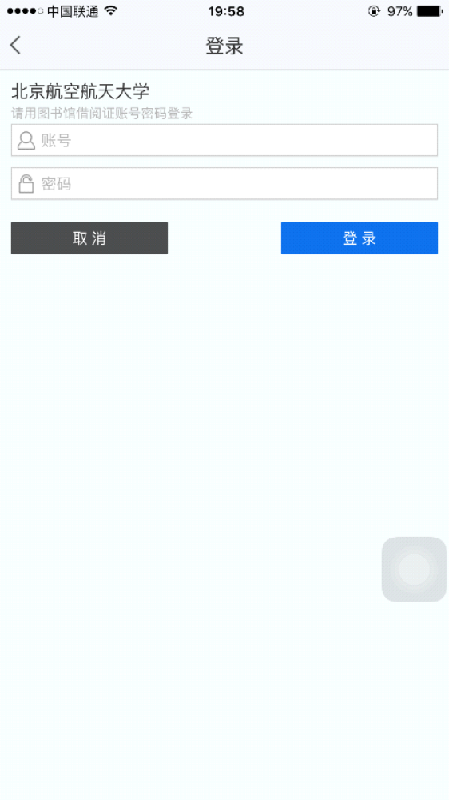
- 本项目系统ER图如下：
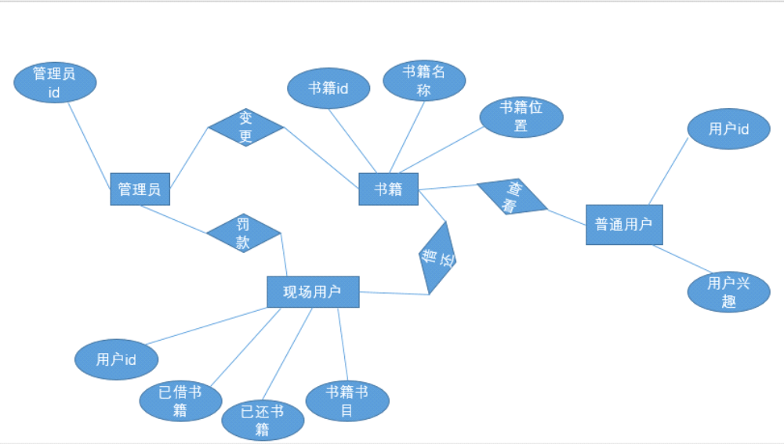
控制此项测试的方法、过程的步骤可参考此图中的各部分的关系，从相关度为1的点选取开始进行操作，对每一步进行测试后可进行与其相关部分的测试。

2.3.4测试培训
为被测软件提供的培训计划，只需将所有相关工作人员集合，每人一台计算机，现场为其演示软件的使用以及相关测试软件的使用。培训的内容为使工作人员了解软件测试的基本概念，术语和应用范围，使其了解测试该软件的主要过程、文档以及活动，并使其理解测试人员和开发人员的相互关系，提高开发和测试的配合。受训的人员为软件测试团队工程师全体，培训人员为有过软件测试经历的软件工程师。

2.4测试2（接口正确性测试）
参与本测试的为项目开发团队中的测试团队，以及机房相关技术人员。
测试部位为本项目的所有功能模块的接口衔接是否正确。

2.4.1进度安排
16年年初开始进行测试工作。首先进行准备，让团队人员熟悉机房环境并进行相应配置，然后对人员进行测试培训，准备好输入数据后可以开始对各项模块的接口正确性逐一进行测试，每一部分的测试完成后进行分析报告，进入下一阶段的测试。

2.4.2条件
同2.3.2的测试条件。

2.4.3测试资料
- 本项任务的工程文件：图书管理系统工程文件
- 被测程序为a中工程文件的不同模块，所在媒体为个人计算机
- 测试的样例输入输出：在用户登录后，其进行查询馆藏操作，会输出到书籍管理页面。如果该用户权限为普通用户，则只能进行查询；而若该用户权限为管理员，则可同时进行书籍变更操作。
- 项目ER图可参考2.3.3.可以根据该图来测试不同模块的接口关系是否正确。

2.4.4测试培训
同2.3.4.

3测试设计说明

3.1测试1（模块功能测试）
第一项测试内容——模块功能测试，主要是针对各个模块功能是否健全进行的测试。其测试内容针对于输入（操作）的内容和其后续输出（运行结果）返回的内容是否正确，测试中，要考虑到所有的输入情况，避免随意性，完整的验证程序功能是否达到标准。

3.1.1控制
控制方式：输入由人工引入，操作由人工操作，操作顺序严格按照程序说明进行，结果由操作人员记录到文档并上传。

3.1.2输入
输入数据选择为该模块所有的输入情况，其选择策略就是要包含所有情况，避免随意性，保证程序的功能健全完善。
例：登录子程序输入样例如下：
普通用户正确账号密码
普通用户正确账号错误密码
管理员正确账号密码
管理员正确账号错误密码
不存在的账号密码

3.1.3输出
说明预期的输出数据，如测试结果及可能产生的中间结果或运行信息。
预期测试结果均为相关功能的实现，中间过程分功能不同。
例：上述登录子程序输出样例如下：
弹出窗口提示登录成功，并赋予普通用户权限，跳转回主页面。
弹出窗口提示错误，跳转回输入界面，可重新进行输入操作。
弹出窗口提示登录成功，并赋予管理员权限，跳转回主页面。
弹出窗口提示错误，跳转回输入界面，可重新进行输入操作。
弹出窗口提示错误，跳转回输入界面，可重新进行输入操作。

3.1.4过程
说明完成此项测试的一个个步骤和控制命令，包括测试的准备、初始化、中间步聚和运行结束方式。
在机房一台计算机中，测试人员打开项目工程，初始化即将数据库所用数据导入软件。测试人员开始运行程序，结果如预期继续测试，结果与预期不同则将结果记录并上报。

3.2测试2（接口正确性测试）
第二项测试内容——接口正确性测试，主要是针对各个模块在进行操作后是否能衔接，对各个不同情况下的输入，输出的跳转是否正确，对接口的正确性进行保证。测试中，要考虑到所有的输入情况，避免随意性，完整的验证程序功能是否达到标准。

3.2.1控制
见3.1.1.

3.2.2输入
输入数据选择为该模块所有的输入情况，其选择策略就是要包含所有情况，避免随意性，保证程序的功能健全完善。
例：登录子程序输入样例如下：
普通用户正确账号密码
普通用户正确账号错误密码
管理员正确账号密码
管理员正确账号错误密码
不存在的账号密码

3.2.3输出
说明预期的输出数据，如测试结果及可能产生的中间结果或运行信息。
预期测试结果均为相关功能的实现，中间过程分功能不同。
例：上述登录子程序输出样例如下：
跳转回主页面，接口为web端主页，同时可以进行接入到查询馆藏模块。
跳转回输入界面，可重新进行输入操作，接口为登录子程序。
赋予管理员权限，跳转回主页面，接口为web端主页，同时可以进行接入到所有模块。
跳转回输入界面，可重新进行输入操作，接口为登录子程序。
跳转回输入界面，可重新进行输入操作，接口为web主页。

3.2.4过程
同3.1.4.

4评价准则

4.1范围
所选择的测试用例包含了所有的情况，因为必须保证所有的输入（操作）情况，所产生的输出（结果）都为预期操作，保证满足用户的所有需求，因此几乎没有局限性。

4.2数据整理
将测试的情况记录为如下表格：
测试模块名称 | 输入 | 输出 | 是否达到预期结果
... | ... | ... | 是/否
将该结果上报后手动处理数据，对没有达到预期结果的模块进行适当的修改。

4.3尺度
当一个模块的测试中，测试结果没有达到预期结果的同时程序中断或停机，即为不合格模块；如果结果仅与预期结果存在偏差，程序正常运行并完成功能，记为需要进一步修改的模块。在接口测试中，凡是接口与预期不符合的模块，均为不合格模块。

